A legmodernebb energiamenedzsment megoldásokkal és a Schneider Electric segítségével épül újjá a Notre-Dame
A legmodernebb energiamenedzsment megoldások bevezetésére írt alá együttműködési megállapodást a párizsi Notre-Dame helyreállításáért felelős szervezet és a Schneider Electric. A vállalat a jelenleg legkorszerűbbnek számító energetikai berendezéseket teszi elérhetővé a székesegyház számára, így a helyszíni áramellátáshoz szükséges ezközökön túl az épületben olyan épületirányítási rendszert (BMS) is telepítenek, ami annak energiagazdálkodását és energiafogyasztását is optimalizálja. A Notre-Dame-ot várhatóan 2024-ben nyitják majd meg újra a látogatók előtt.
A Notre-Dame helyreállítási munkálataira kötött együttműködési megállapodást a Schneider Electric, az energiamenedzsment és ipari automatizálási megoldások területén vezető multinacionális vállalat és a Notre-Dame de Paris újjáépítéséért felelős közintézmény.
"A székesegyházat 2019. április 15-én súlyosan megrongáló tűz rendkívüli szolidaritási hullámot indított el Franciaország-szerte, melyből a francia gyökerekkel bíró Schneider Electric is ki akarta venni a részét. "Amikor ilyen emblematikus és rangos épületeket ér kár, mint a Notre-Dame, a Schneider Electric számára teljesen természetes, hogy részt kell vennünk a helyreállításban. Így volt ez korábban a Comédie Française vagy az Antarktisz-állomás esetében is" - hangsúlyozta Gilles Vermot-Desroches, a Schneider Electric állampolgári és intézményi ügyekért felelős igazgatója.
Szó szerint jobb lesz, mint új korában
A megállapodás a Schneider Electric szakértelmén túl a legkorszerűbb energetikai megoldásokat is biztosítja a Notre-Dame felújításakor. A társaság szállítja többek között a helyszín áramellátásához szükséges összes berendezést: a transzformátorállomást, az elektromos szekrényeket, megszakítótáblákat, valamint ezek alkatrészeit.
Ráadásul a megállapodás magában foglalja az épületirányítási rendszer (BMS), azaz az energiagazdálkodáshoz és az energiafogyasztás szabályozásához szükséges összes eszköz bevezetését is. Az érzékelők, a vezérlők, a programozható logikai vezérlők, az adatáramlást biztosító kommunikációs rendszerek és a kapcsolódó szoftverek lehetővé teszik a katedrális üzemeltetői számára a helyszín energiafelhasználásának és -fogyasztásának finomhangolását
A berendezéseken kívül a Schneider Electric felel majd a helyszín elektromos elosztórendszereinek karbantartásáért, valamint a telepített rendszerek tervezéséért, üzembe helyezéséért és programozásáért, továbbá a jövőbeli felhasználók képzéséért.
Minden tekintetben egyedülálló
A különleges környezetben megvalósuló projekt több szempontból is egyedülálló. Az épület műemlék státuszából adódó előírások és elvárások, a székesegyház mérete, a logisztikai, térbeli és hozzáférési korlátok (lépcsőházak, pincék, boltozatok stb.), egyaránt kihívás elé állítják a Schneider Electric szakembereit.
"A Schneider Electric számára a párizsi Notre-Dame székesegyház felújításában való részvétel messzemenően túlmutat a műszaki támogatáson" - mondta Jean-Pascal Tricoire, a Schneider Electric elnök-vezérigazgatója. "A feladat lehetőséget ad arra, hogy a leginnovatívabb és legbiztonságosabb energiagazdálkodási megoldásainkat egy emblematikus, Franciaország és a világ polgárai számára kedves helyszín szolgálatába állítsuk. A projekt egyúttal megtiszteltetés és kaland is a helyszínen részt vevő alkalmazottak számára."
"Köszönjük a Schneider Electric-nek a Notre-Dame de Paris helyreállításában nyújtott támogatását. A műemlék áramellátása nagy kihívást jelent a munkálatok során, amelyek lehetővé teszik a székesegyház 2024-es újranyitását. Örülünk, hogy a Schneider innovatív energiagazdálkodási megoldásaiból profitálhatunk, hiszen ezek lehetővé teszik a jövőbeli üzemeltetők számára, hogy optimalizálják energiafogyasztásukat. Elkötelezettek vagyunk abban, hogy ezeket a szempontokat beépítsük a székesegyház helyreállításába, és örülünk, hogy ezeket a műszaki fejlesztéseket a francia know-how-hoz sorolhatjuk, amely örökségünk szolgálatában áll" - mondta Philippe Jost, a Notre-Dame de Paris helyreállításáért felelős szervezet főigazgató-helyettese.
A helyszín áramellátását biztosító munkálatok néhány hónapon belül kezdődnek. A BMS lehetővé teszi majd a műemlék energiafogyasztásának szabályozását és optimalizálását, 21. századi innovációkat hozva a világörökség részét képező katedrálisba, a középkori művészet remekművébe.
Sajtókapcsolat:
- Tengelits András, kommunikációs igazgató
- +36 30 205 3392
- andras.tengelits@se.com
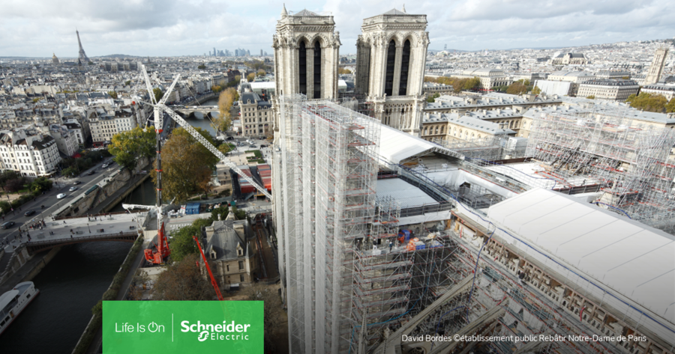 | © Schneider Electric
Eredeti tartalom: Schneider Electric Hungary
Továbbította: Helló Sajtó! Üzleti Sajtószolgálat
Ez a sajtóközlemény a következő linken érhető el:

